|  |  |  |  |
| --- | --- | --- | --- |
| **DOCENTE** | LAURA LEÓN, [ljleon@educacionbogota.edu.co](mailto:ljleon@educacionbogota.edu.co) | | |
| **ESTUDIANTE** |  | | |
| **CURSO** | 202-J.M | **FECHA ENTREGA** | 27 de Marzo de 2020 |

**GUIA DE TRABAJO DE CIENCIAS SOCIALES Nº2**

Los siguientes puntos deben ser desarrollados en el cuaderno de Sociales.

1. Dibuja tu barrio.
2. Identifica tu localidad, y escribe qué lugares distingues en ella importantes para tu comunidad.
3. Averigua sobre Bogotá y dibuja su mapa.
4. Marcar las diferentes actividades que realizan en una comunidad:
5. Basares.
6. Natación.
7. Eventos religiosos.
8. Partidos de futbol.
9. En nuestra familia siempre:
10. Nos respetamos.
11. Nos damos puños.
12. Almorzamos juntos.
13. Vamos de vacaciones.
14. Encerrar en un círculo los diferentes tipos de vivienda que encontramos en la ciudad:

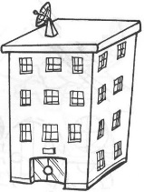





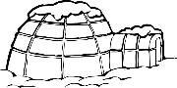

1. Encierra en un círculo los lugares que encuentras en el barrio donde vives:

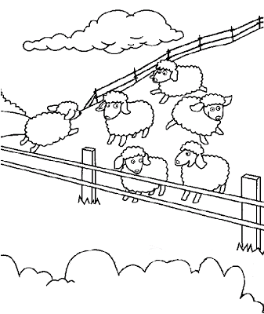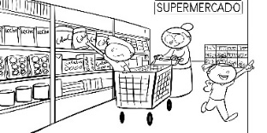



1. Para vivir en armonía con los vecinos:
2. Colocar el equipo de sonido a todo volumen.
3. Sacamos la basura en los días señalados.
4. Jugamos en la calle sin un adulto que nos cuide.
5. Rompemos los vidrios de una casa.